基于linux的ftp服务器创建ftp服务
分工：
相关结构体
一．项目名称：创建ftp服务器，ftp服务应用于远程登录服务器端的用户，用于上传或下载文件等功能的服务。
二．项目功能：自制的ftp服务器基于linux的服务器，实现一些基本的功能： 文件的下载(get 1.c)，当前路径的查看(pwd)，查看当前路径下的文件(ls),创建一个目录(mkdir),切换路径(cd),下载文件(put 1.c) 。
三．思路：
client
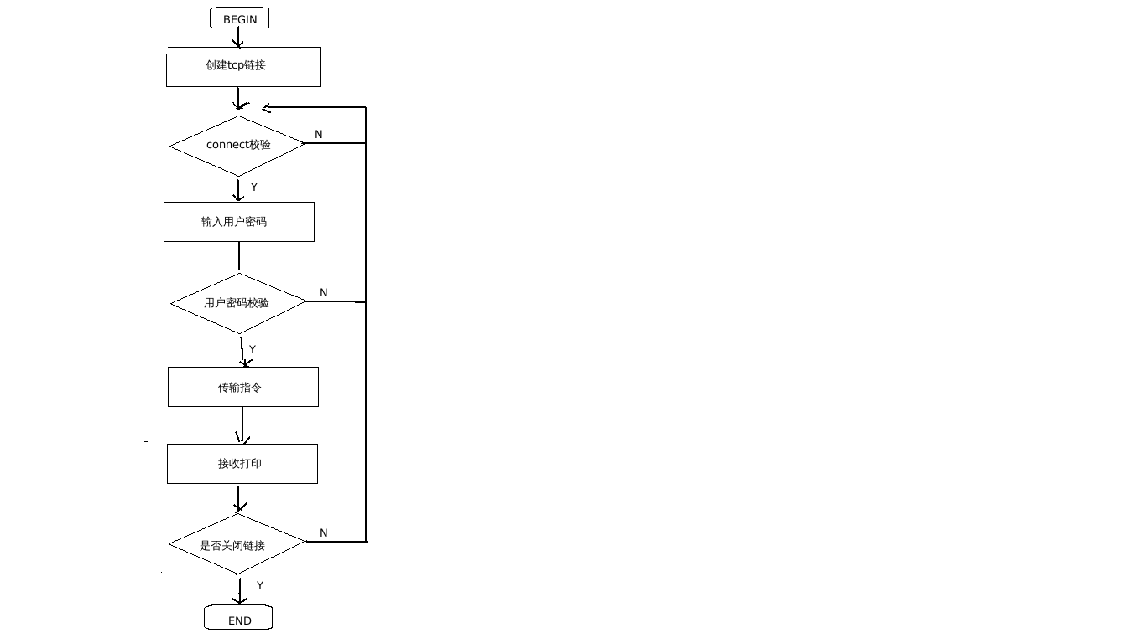
图1
server
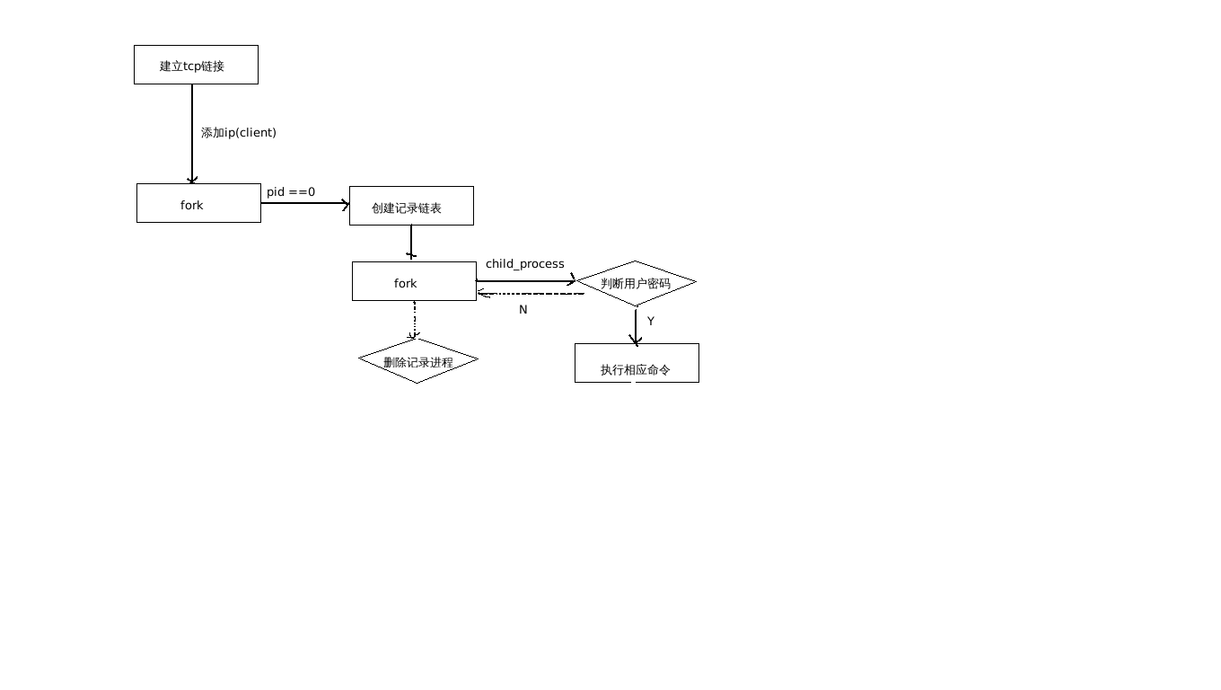
图2

首先client输入需要链接的ip地址，然后用connnect函数进行链接，若没有找到，打印信息，返回到输入ip地址；若链接成功，提取套接字的信息。输入用户名和密码；在server端accept函数返回一个新的套接字，fork一个子进程用于作为deal函数，deal函数先建立一个链表用于存储用户名和密码；然后
用与client相同的结构体进行接收信息，然后deal函数在fork一个子进程，父子进程之间利用消息队列进行进程间通信，在子进程里，先要进行帐号密码匹配。成功则执行命令，失败则结束子进程。将链表中已经记录的帐号密码删除。重新匹配新的帐号密码。
四．分工：
张应宁、李佳欣：写文档、编写客户端、头文件
郭凯、党东博：编写服务器
五．相关结构体

typedef struct ser_info
{
char ser_usrName[30];
char ser_usrPasswd[30];
};

typedef struct get_or_put
{
char filename[30];
char file_buf[1024];
};

typedef struct ftp_usr_info
{
char ftp_usrname[30];
char ftp_passwd[30];
struct ftp_usr_info *prev;
struct ftp_usr_info *next;
};

typedef struct msg
{
long type;
char buf[1024];
}Msg;

